ACTIVIDAD 2.2: CUBRIMIENTO DE HUELLAS Y BORRADO DE EVIDENCIAS
Claudio Castro Muñoz

Asignatura | Hacking Ético
Unidad | Unidad II: Scanning, enumeración y hacking de sistemas
Tipo de actividad | Taller / Laboratorio
Elementos de Competencias | Definir acciones ante violaciones de seguridad, analizando brechas, según procedimientos definidos por la organización (SCAD-3-4)
Aprendizaje Esperado | Actualizar aspectos de seguridad relacionados con vulnerabilidades  detectadas a nivel de sistemas de la organización.

Introducción

Una vez que haya penetrado un sistema e instalado software o ejecutado algunos scripts, el siguiente paso es cubrir sus pasos. El propósito de esta fase es evitar que su ataque sea descubierto fácilmente usando varias técnicas para ocultar las alertas y otros signos.
Complementa esta actividad revisando los siguientes recursos disponibles en el aula virtual:
- Presentación: Cover tracking.
- Enlace: Understanding How to Cover Your Tracks and Erase Evidence.
- Lectura: CEH Official Certified Ethical Hacker Review Guide. Capítulo 4: Understand how to hide files.

EJERCICIO 1 – OUTGUESS

Outguess es también una utilidad de esteganografía de línea de comando que permite la inserción de información oculta en los bits redundantes de las fuentes de datos.
El programa se basa en manejadores específicos de datos que extraerán bits redundantes y los escribirán después de la modificación.
Los formatos de archivo que admite actualmente Outguess incluyen JPEG, PPM y PNM, aunque puede utilizar cualquier tipo de datos, siempre que se proporcione un controlador.

PASO 1: INSTALACIÓN OUTGUESS

sudo apt-get install outguess

PASO 2: ARCHIVOS A UTILIZAR

Primeramente deberemos contar con el archivo que queremos ocultar y tener el archivo que servirá como recipiente para el archivo oculto. Para lo anterior crearemos un archivo txt cualquiera e ingresaremos un texto que deseemos, Además debemos contar con un archivo de imagen que servirá como recipiente
- Creamos el archivo
- touch santiago.txt

- Añadimos Texto al archivo
- nano santiago.txt

- Descargamos una imagen y la guardamos en la misma ubicación donde creamos el archivo.txt (guardar con el nombre imagen.jpg)

PASO 3: OCULTAMIENTO DE INFORMACIÓN A TRAVÉS DE OUTGUESS

Consideremos la misma ruta para todo el ejercicio de ejemplo
outguess -k "clave secreta" -d home ruta del archivo /santiago.txt ruta de la imagen/imagen.jpg ruta de la imagen de salida / imagen-salida.jpg

Si utilizamos la misma ruta, el comando debe ser de esta forma.
outguess -k "clave secreta" -d santiago.txt imagen.jpg imagen-salida.jpg

Nota: Como pueden observar estamos asumiendo que el archivo será encriptado desde la carpeta actual a la carpeta actual.

Después de que se haya realizado el cifrado, pueden eliminar su archivo txt y solo conservar el archivo de imagen de salida que luego se usará para el descifrado.

PASO 4: EXTRAER ARCHIVOS CON OUTGUESS
Extraeremos el archivo que inicialmente ocultamos en la imagen que seleccionamos.
outguess -k "clave secreta" -r imagen-salida.jpg santiago.txt

Nota: Después de la extracción, la herramienta Outguess también verifica las estadísticas para garantizar que el archivo original sea exactamente como estaba antes del cifrado.

PASO 5: AYUDAS Y PARAMETROS
Para conocer más sobre los parametros y argumentos del uso de outguess, utilice el siguiente comando:
outguess –help

Resultados Ejercicio 1
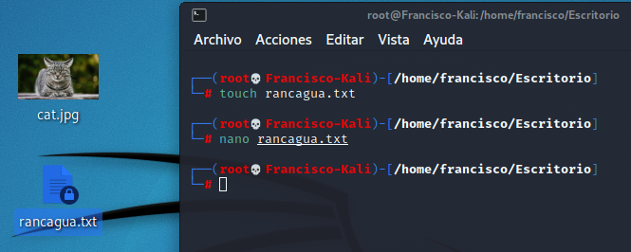
Ilustración 1 Creación del archivo de texto 'rancagua.txt'

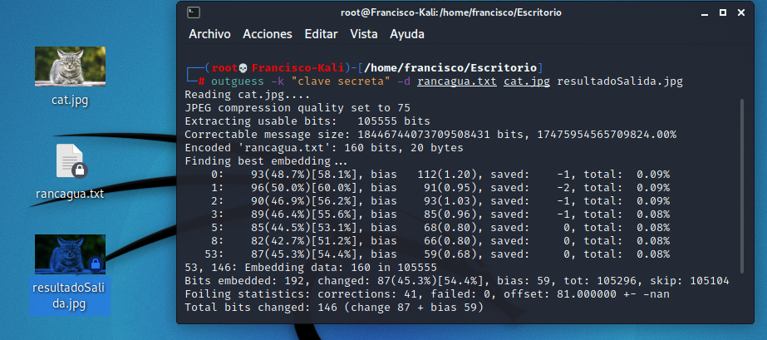
Ilustración 2 Encriptación del archivo de texto en la imagen 'cat.jpg'

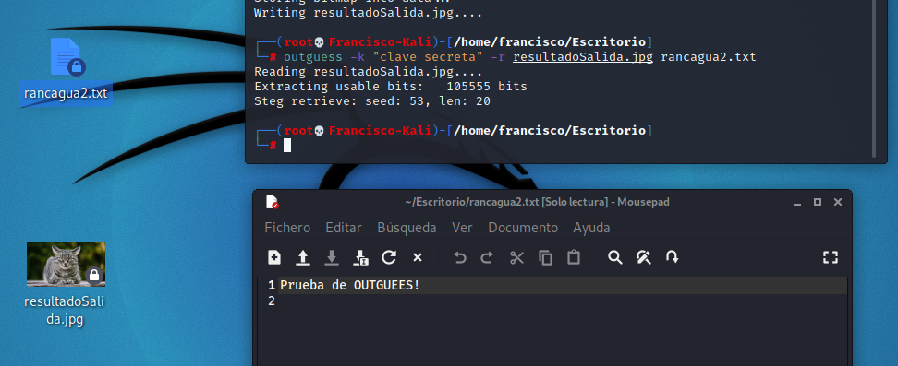
Ilustración 3 Recuperación del archivo de texto almacenado en 'resultadoSalida.jpg'
EJERCICIO 2 - STEGHIDE
Es un programa de estenografía que permite ocultar datos en varios tipos de imagen y archivos de audio. Los respectivos muestreos de frecuencia de color no varían lo que hace que el adjunto soporte pruebas estadísticas del primer orden.

PASO 1 – INSTALACIÓN STEGHIDE
sudo apt-get install steghide

PASO 2 – ARCHIVOS A UTILIZAR
Archivo de Texto
Imagen.jpg

PASO 3 – OCULTAMIENTO DE LA INFORMACIÓN
El comando funciona de esta manera:
steghide embed -cf imagen.jpg -ef archive.txt

PASO 4 – EXTRAER INFORMACIÓN DEL ARCHIVO
steghide extract -sf nombre.imagen

PASO 5 – OPCIONAL PROTEGER CON CONTRASEÑA LOS ARCHIVOS
Este comando es diferente y especifica una contraseña en el comando en sí mismo, por lo tanto, no necesitamos especificarla por separado.
steghide embed -ef archivo.txt -cf imagen.jpg -p 123 (123 es la contraseña generada en un inicio)

PASO 6 – RECUPERAR INFORMACIÓN DEL ARCHIVO OCULTO
Si tenemos una imagen que se sospecha que tiene datos ocultos y, de ser así, entonces ¿qué algoritmo se usa para cifrar los datos en el archivo?. Para ello usaremos el siguiente comando:
steghide info imagen.jpg

PASO 7: MODO DETALLADO
Para obtener cada información de un archivo durante su extracción, podemos usar el modo detallado (Verbose Mode). El modo detallado te brinda información detallada. Podemos usar el modo detallado ejecutando el siguiente comando:
steghide embed -v -ef archive.txt -cf imagen.jpg

PASO 8: AYUDAS Y PARAMETROS
Para conocer más sobre los parametros y argumentos del uso de steghide, utilice el siguiente comando:
steghide –help

–ef: especifica la ruta del archivo que desea ocultar. Puede incrustar cualquier tipo de archivo dentro del archivo de “portada”.
-cf: es el archivo en el que están incrustados los datos (le llamamos “portada”), esto está restringido a archivos BMP, JPEG, WAV, AU.
-sf: es un argumento opcional que especifica el archivo de salida; si se omite, el nuevo archivo esteganográfico sobrescribirá al archivo de portada original.
-z: especifica el nivel de compresión, entre 1 y 9. Si prefiere no comprimir su archivo, utilice el argumento -Z en su lugar.
-e: especifica el tipo de encriptación. Steghide admite una multitud de esquemas de cifrado, y si este argumento se omite por defecto, Steghide utilizará el cifrado AES de 128 bits. Si prefiere no usar cifrado, simplemente escriba -e none.

Resultados ejercicio 2
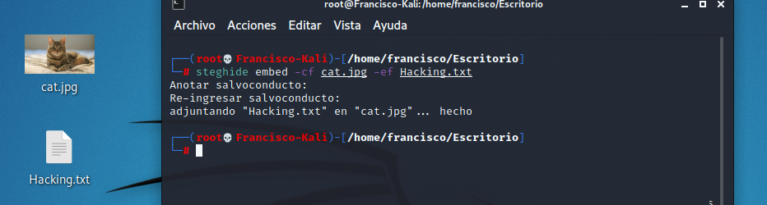
Ilustración 4 Ocultamiento del archivo 'Hacking.txt' en la imagen 'cat.jpg'

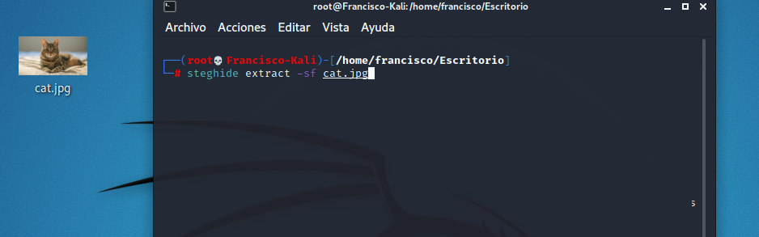
Ilustración 5 Obtención del contenido oculto almacenado en 'cat.jpg'
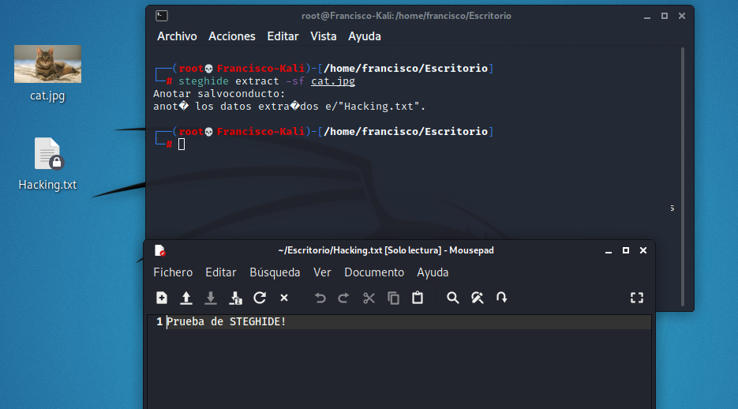
Ilustración 6 Resultado final, obtención del archivo 'Hacking.txt'

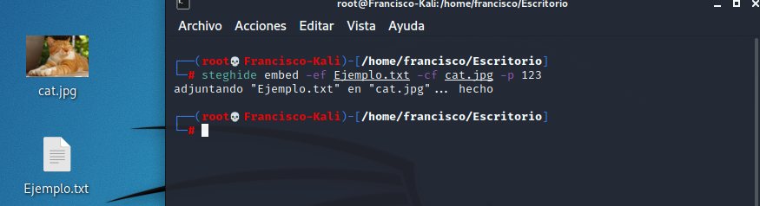
Ilustración 7 Encriptación del archivo 'Ejemplo.txt' en la imagen 'cat.jpg' utilizando contraseña
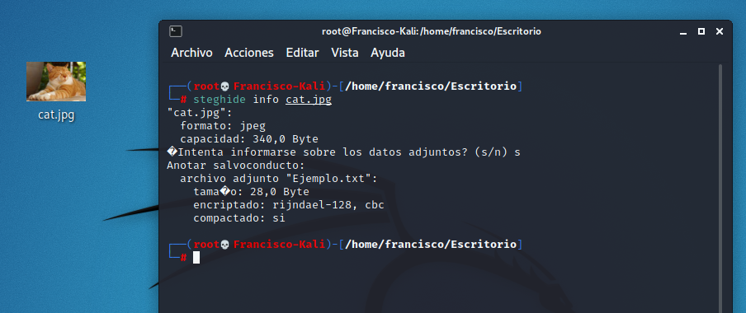
Ilustración 8 Obtención de información de un posible archivo oculto utilizando 'steghide info'

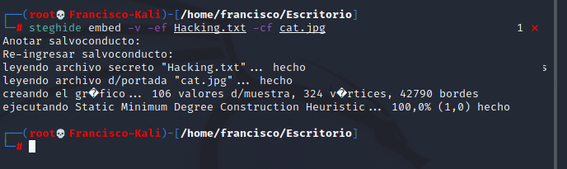
Ilustración 9 Uso del modo detallado

EJERCICIO 3: OTRAS UTILIDADES PARA OCULTAMIENTO DE INFORMACIÓN
Utilizando la Herramienta Stools, deberá adjuntar esta tarea, ocultandola en una imagen de su elección.
El nombre de la imagen debe llevar su nombre_apellido.bmp
Utilizaremos el Cifrado TripleDES, con la clave 54321

